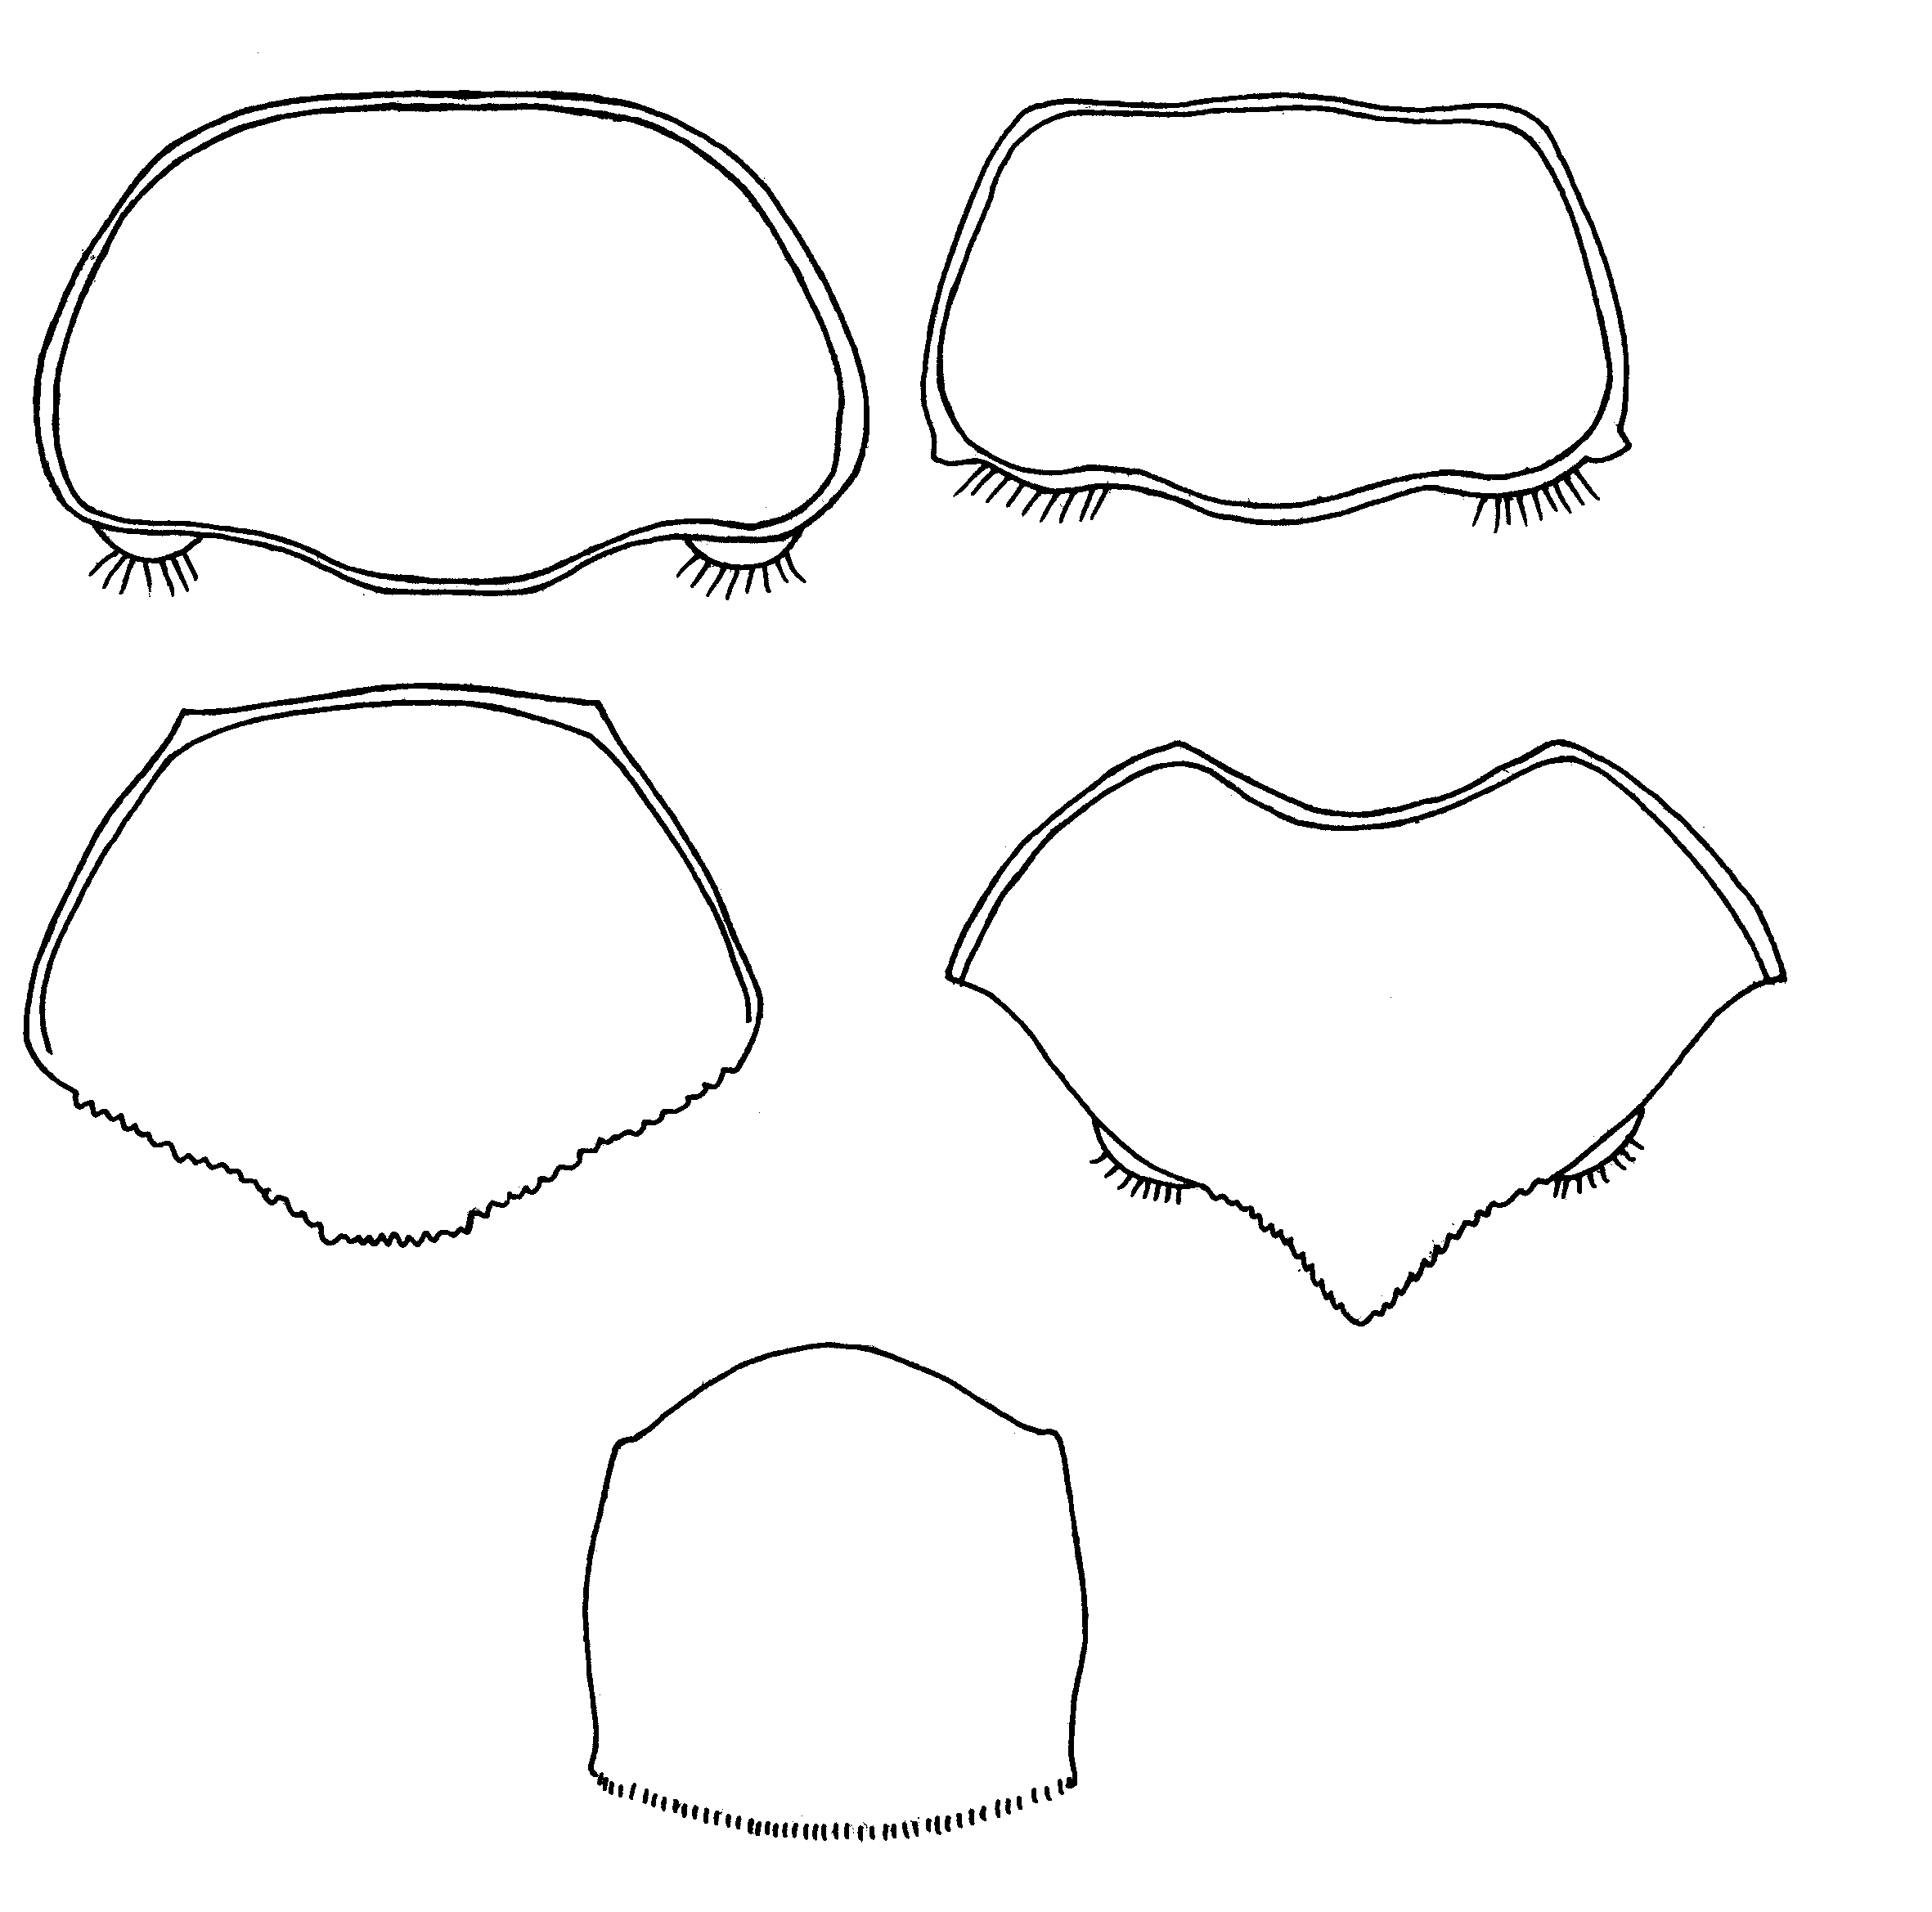
18
19
20
21
22
Рис. 18 - 22. Cryptocephalinae. Переднеспинка
18- Acolastus; 19- Pachybrachis; 20- Cryptocephalus; 21- Adiscus; 22- Stylosomus.

